Лекция: 7

Преподаватель: Сергей Гусев / и был Владимир Тощев

Постановка задачи

Описание:
Изучим принципы работы с рисками, их невилирование, методы постановки задач, принципы контроля, диаграмму Ганта и sequence-диаграмму.
На практике подробнее рассмотрим диаграмму Ганта и диаграмму последовательности (sequence diagram).

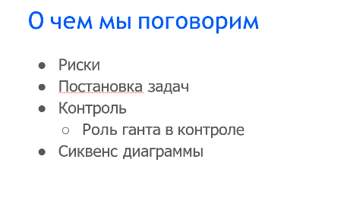

- Риски в реальной жизни

Квадрат доверия / матрица доверия:

Чем мы прозрачнее и лучше расскажем заказчику, что мы сделаем, то сможем оказаться в блоке C. Иначе D (а если еще низкий уровень доверия оказываемся в A)
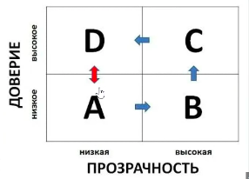

Если в блоке A будем, то придет БОСС и придется писать вечные отчеты…

История из жизни про водоправод…

Риски важная история для нас и компании
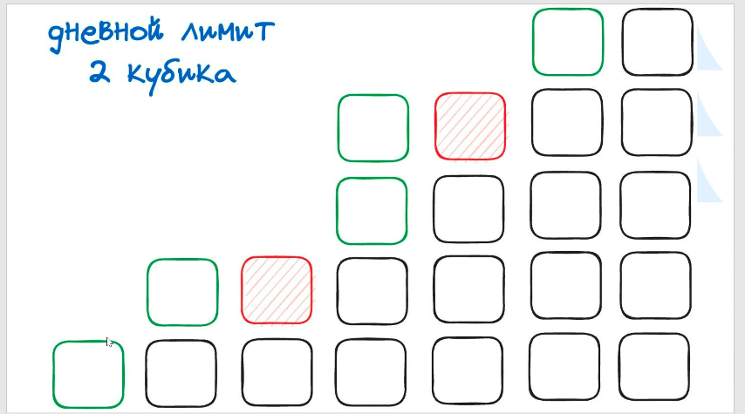Фигура 1: 2 кубика — это максимум (без отвлеканий)
3 день проблема появилась…
4 день стало все хорошо…
5 день были уставшие ничего не получилось
6 день справились…
Правильный вариант делать постепенно !!!

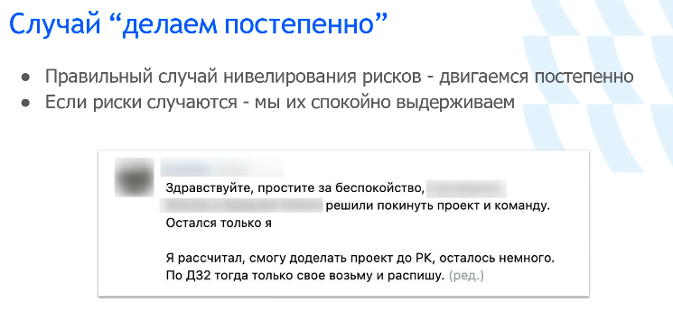

Если хотим сделать за 2 деня, то
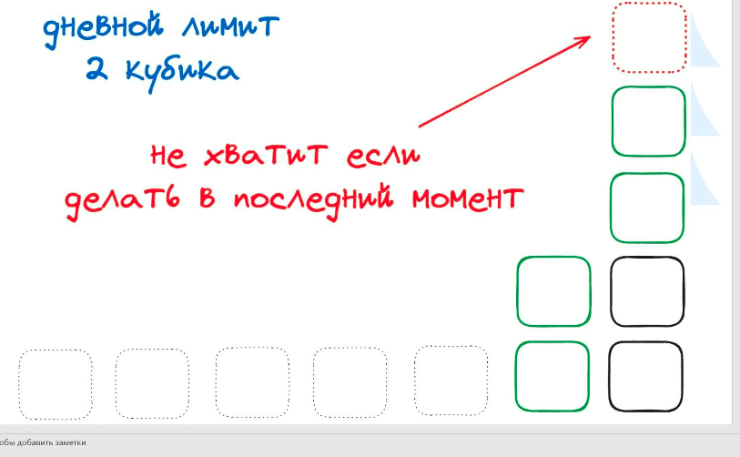
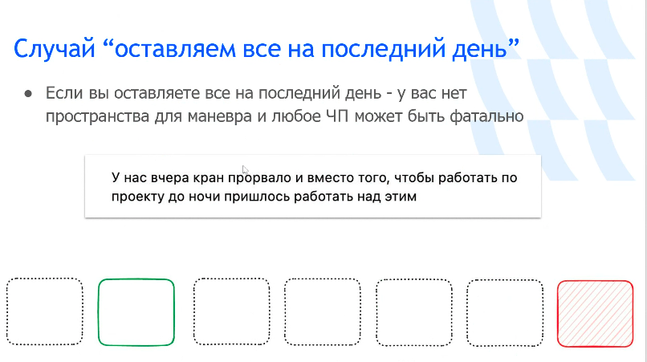

Если делать за 1 день

Если появилась проблема, то надо ее решать заранее

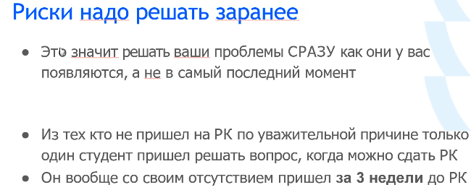

Несамостоятельность
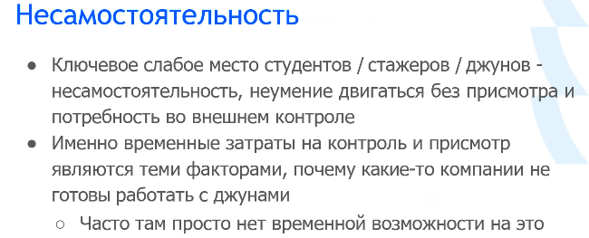

Про постановку задач

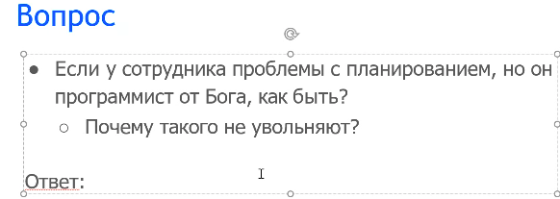
- Он единственный компетентный
- Он согласен работать с legacy
- За сроки отвечает другой человек
- За ним надо выставить внешний контроль

Схема уравнений
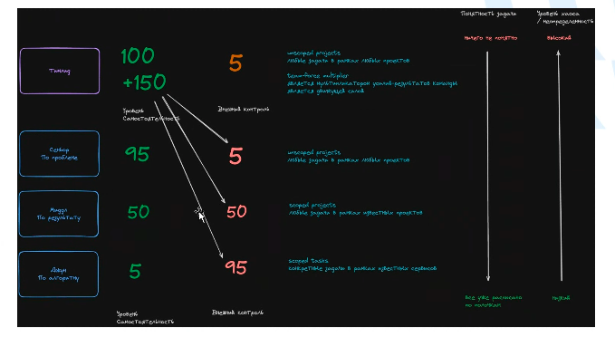

Есть понятие уровень самостоятельности
джун 5 — надо за ним следить
мидл 50
синьер 95
Бади — человек помогающий человеку влиться в коллектив
Есть уровень внешнего контроля
Джун — 95 Мидл — 50 Синьер - 5

У младшим разрабам — задания выдаются очень подробные
У мидла — можно сказать что проблема с алертом и видимо с таймаутом. Он это исправит и за ним надо проверить
У синьера — можно сказать какая проблема и он может спокойно переделать все так чтобы работало еще лучше …
У тимлида — есть право сказать, что вы вообще все не правильно делаете. И покажет как надо
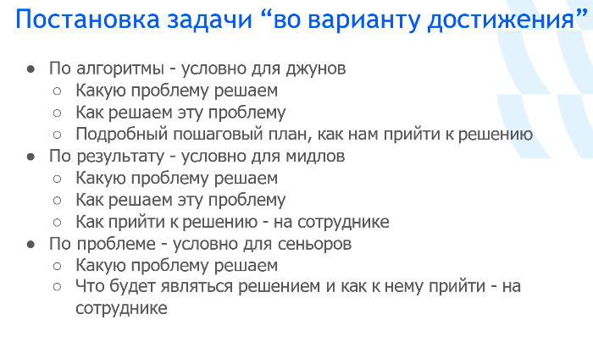
Также чем больше звание, тем больше он хочет ревашать не понятных задач

ДЗ по функциональности расписать (сверху) 39 мин

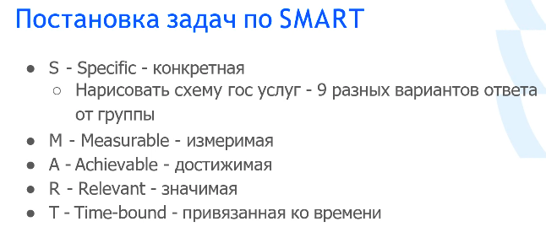

SMART - метод постановки задач и описания

- К следующей лекции понять посещение лекции в 50 % и напомнив, что им надо будет сдавать конспекты в противном случае ← постановка задач по SMART

Почему ставим значимые цели?:
- ограничены ресурсы
- людям приятнее делать значимые/ полезные вещи

Почему должна быть измеримой?
- Изучить математику / прочитать учебник Демидовича

Диаграмма Ганте — сюда пишем задачки из SMART

- отображение стадии проекта по датам / спринтам
- помогает понять, что можно распаралелить / понять риски
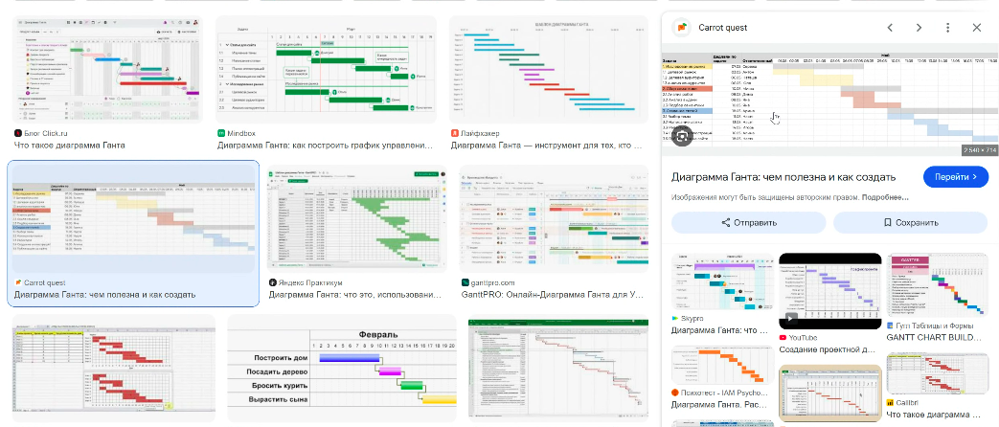

Практика
* можно использовать EXEL
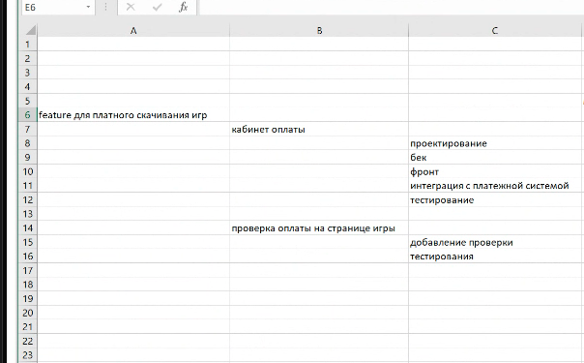
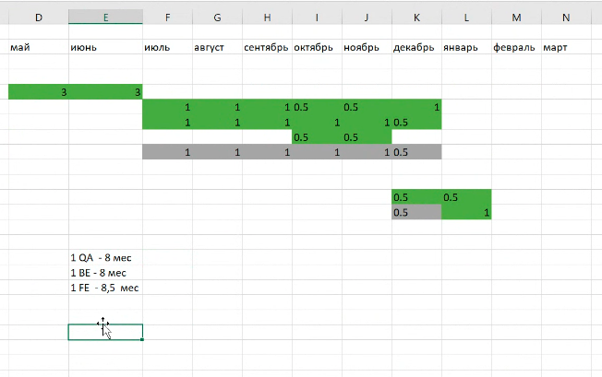

правильный вариант:
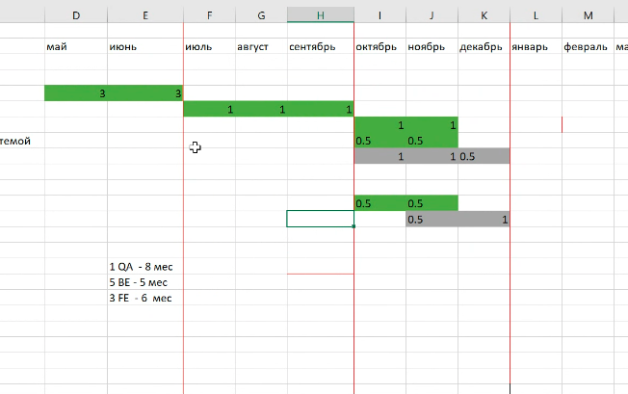

Забыли про фичу + рассмотрим вариант без рубежных контролей:

Пришли в конце декабря и договор не подписан в конце декабря…
и при этом все передит на 3 месяца (а если будут РК то ничего сдвигать не придется )

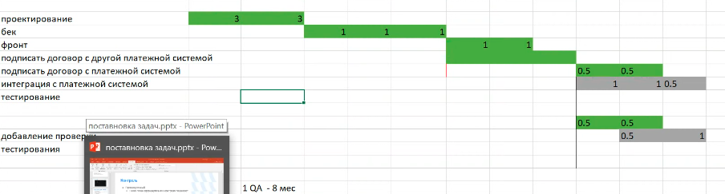
Там где можно делать эту диаграмму: (помиио EXEL)
Google - третшиды — помогают --- ВСЕ СОВРЕМЕННЫЕ СИСТЕМЫ УЖЕ ИМЕЮТ / например JIRA

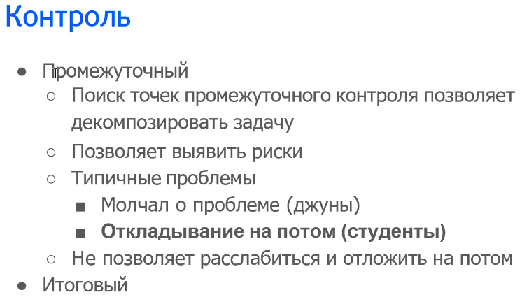
* помогает выявить риски
Джун сидит и говорит, что я делал 2 недели и у меня не вышло

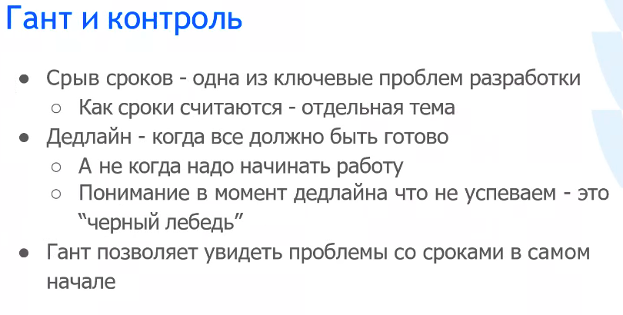
(один слайд пропустил)

Сиквенс диаграммы

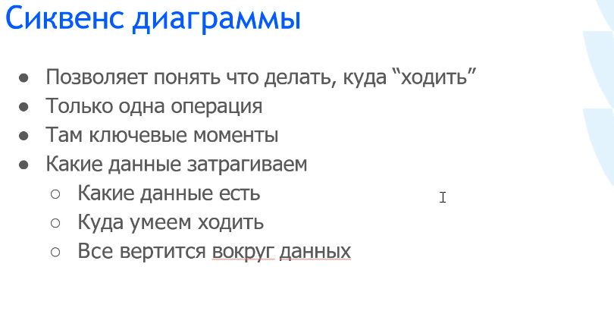

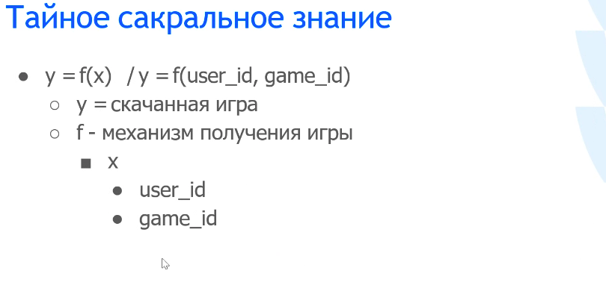

ДЗ

